**TRƯỜNG ĐẠI HỌC XÂY DỰNG HÀ NỘI**

**KHOA CÔNG NGHỆ THÔNG TIN**

**ĐỒ ÁN**

**PHƯƠNG PHÁP LẬP TRÌNH HƯỚNG ĐỐI TƯỢNG**

**QUẢN LÝ WEBSITE BÁN HÀNG**

**Giảng viên hướng dẫn: Trần Văn Thọ**

**Nhóm thực hiện: Nhóm 2**

|  |  |  |
| --- | --- | --- |
| **Họ và tên** | **MSSV** | **Lớp** |
| **Nguyễn Công Lý** | **0195566** | **66MHT2** |
| **Lê Thị Ngọc Bích** | **0181266** | **66PM2** |

**Hà Nội, 2023**

**PHẦN 1: ĐẶC TẢ YÊU CẦU**

1. **Mô tả bài toán và đặt vấn đề:**

**Mô tả bài toán và đặt vấn đề:**

Trong mọi nền thị trường khác nhau, các doanh nghiệp, công ty luôn cạnh tranh khốc liệt và đa phần họ sẽ tìm kiếm những phương pháp có thể thỏa mãn khách hàng một cách tốt nhất. Và “Thương mại điện tử” ra đời như là một trong những xu hướng tất yếu của nền kinh tế hiện đại. Đặc biệt sau cách mạng 4.0, sự bùng nổ của công nghệ thông tin và các thiết bị điện tử kết nối internet, doanh nghiệp ngày càng có cơ hội tiếp cận đến nhiều khách hàng hơn.

Thông qua website bán hàng, doanh nghiệp cùng với các công ty có thể đưa ra các thông tin về những thú cưng mới được cập nhật thường xuyên, đầy đủ và nhanh chóng. Kết hợp với các dịch vụ giao hàng tận nơi( thông qua bưu điện hoặc các công ti chuyển phát) và có thể dễ dàng thanh toán qua nhiều hình thức khác nhau đã và đang làm cho phương pháp tiếp thị, bán hàng này ngày càng được phát triển.

Khách hàng dù ở bất cứ đâu, bất cứ thời điểm nào cũng có thể dễ dàng lựa chọn các mặt hàng phù hợp, tốt nhất qua những tư vấn của shop hay sẽ được xem những phản hồi từ các khách hàng mua trước để có thêm cái nhìn tổng quan về thú cưng. Và khách hàng có thể thanh toán bằng nhiều các hình thức khác nhau như: tiền mặt, thanh toán online,...

Qua đó, các điểm yếu của hệ thống bán hàng cũ có thể được khắc phục. Vậy nên để cho việc người mua dễ dàng và người bán thuận tiện thì website bán hàng sẽ là một biện pháp hữu hiệu.

**Đối tượng sử dụng**: Người bán hàng (Admin)

1. **Phân tích yêu cầu:**
2. **Yêu cầu về môi trường:**
3. **Yêu cầu tối thiểu**

|  |  |  |
| --- | --- | --- |
|  | Server | Client |
| Phần cứng | * Ram 64 Mb * CPU 800 MHZ * Kết nối mạng internet hoặc mạng LAN | * Ram 64 Mb * CPU 266 MHZ * Kết nối mạng internet hoặc mạng LAN |
| Phần mềm | * App server | * Windows 98 * IE 4.0 hoặc firefox 1.0 |

1. **Yêu cầu đề xuất**

|  |  |  |
| --- | --- | --- |
|  | Server | Client |
| Phần cứng | * Ram 256 Mb * CPU Celeron 1.8 * Kết nối mạng internet hoặc mạng LAN | * Ram 128 Mb * CPU 800 MHz * Kết nối mạng internet hoặc mạng LAN |
| Phần mềm | * App server | * Windows 98 trở lên * IE 6.0 hoặc firefox 2.0 trở   lên |

1. **Yêu cầu về giao diện:**

- Các điều khiển trên trang web cần quen thuộc, dễ thao tác với người sử dụng.

- Thông tin hình ảnh bảo quát, đẹp và dễ dàng lựa chọn tìm kiếm.

- Tên các trường thông tin, chức năng phải thống nhất toàn bộ giao diện.

1. **Yêu cầu về chức năng:**

- Admin phải có quản lý thú cưng, quản lý danh mục, quản lý đơn hàng, quản lý thông tin khách hàng, thống kê, báo cáo.

1. **Các yêu cầu và chức năng cụ thể:**

## **Đăng nhập:**

## Admin bắt buộc phải đăng nhập được mới vào trang của admin.

## **Quản lý danh mục thú cưng:**

* Cung cấp chức năng tra cứu, tìm kiếm thông tin danh mục thú cưng.
* Cung cấp chức năng thêm, sửa, xóa các danh mục thú cưng.

## **Quản lý thú cưng:**

* Cung cấp chức năng tra cứu, tìm kiếm thông tin thú cưng
* Cung cấp chức năng thêm, sửa, xóa thú cưng.

## **Quản lý đơn hàng:**

* Cung cấp chức năng tra cứu, tìm kiếm thông tin đơn hàng.
* Quản lý có thể cập nhật trạng thái các đơn hàng, thêm và sửa đơn hàng.

## **Quản lý thông tin khách hàng:**

1. Tra cứu, tìm kiếm thông tin liên quan đến khách hàng khi có yêu cầu.
2. Cung cấp chức năng thêm, sửa, xóa khách hàng.

## **Báo cáo, thống kê và các chức năng khác:**

* Cuối tháng, doanh thu cần được tự động tính toán dựa trên các thông tin về mua và bán được cập nhật trên web.
* Hàng ngày, hệ thống sẽ tính toán doanh thu. Vào cuối tháng sẽ tổng hợp lại. Thông tin được hiện về cho admin để tổng hợp doanh thu cuối cùng từ đó giúp ích cho việc tính toán về kinh tế, lợi nhuận...

**PHẦN 2: THIẾT KẾ HỆ THỐNG**

* 1. **Biểu đồ Use Case:**

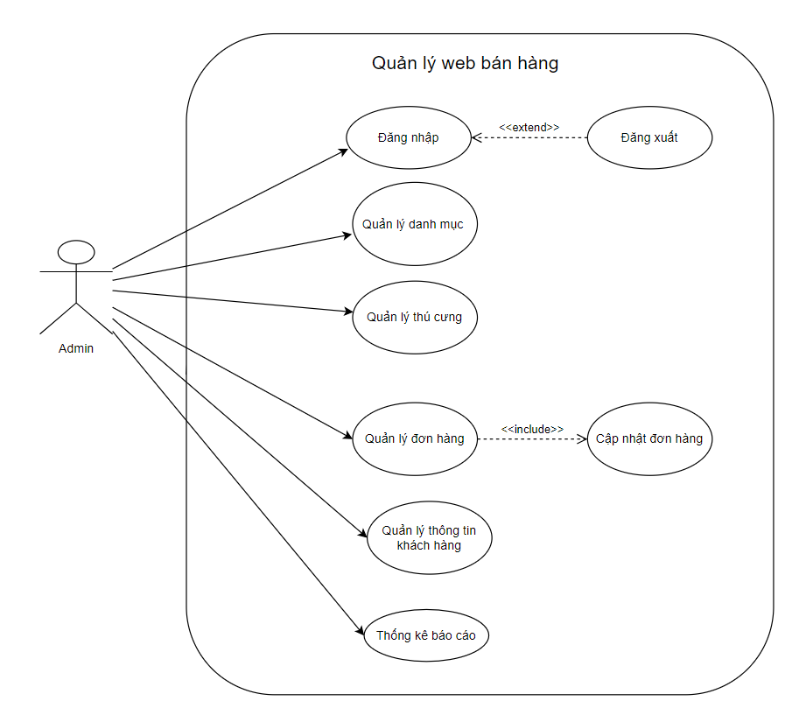

Hình 1. Biểu đồ Use Case

#### **Use case quản lý đăng nhập**

* Đối tượng sử dụng (Actor) bao gồm: Admin.
* Use case này mô tả các bước đăng nhập của các actor vào hệ thống.
* Các bước thực hiện:
* Hệ thống yêu cầu actor cung cấp thông tin đăng nhập gồm tên đăng nhập và mật khẩu.
* Actor nhập xong thông tin đăng nhập và click nút đăng nhập.
* Hệ thống check lại thông tin đăng nhập và thông báo thành công/thất bại cho actor:
* Nếu đăng nhập thành công hệ thống dựa trên thông tin đăng nhập để đăng nhập vào trang chủ.
* Nếu đăng nhập thất bại, hệ thống sẽ hiện thông báo cho người dùng và yêu cầu đăng nhập lại.

#### **Use case đăng xuất**

* Đối tượng sử dụng (Actor) bao gồm các thành viên trong use case đăng nhập.
* Use case này mô tả việc đăng xuất khỏi hệ thống.
* Các bước thực hiện:
* Actor thực hiện chức năng đăng xuất khỏi hệ thống.
* Hệ thống hiển thị yêu cầu xác nhận từ actor.
* Actor dùng xác nhận đăng xuất.
* Hệ thống đăng xuất tài khoản actor khỏi hệ thống. Nếu Actor không xác nhận đăng xuất thì hệ thống sẽ giữ nguyên hiện trạng.

#### **Use case quản lý danh mục thú cưng**

* Đối tượng sử dụng (Actor): admin.
* Use case này mô tả quá trình admin tìm kiếm, xem thông tin các danh mục thú cưng ,thêm, sửa, xóa chúng.
* Các bước thực hiện:
* Trên giao diện màn hình trang chủ, admin chọn “Danh mục”.
* Hệ thống sẽ đưa ra thông tin danh mục thú cưng từ database.
* Mở rộng: Tại giao diện danh mục thú cưng sẽ có các chức năng: Thêm, sửa, xóa, tìm kiếm, danh mục.

#### **Use case quản lý thú cưng**

* Đối tượng sử dụng (Actor): admin.
* Use case này mô tả quá trình admin tìm kiếm, xem thông tin các thú cưng và thêm, sửa, xóa chúng.
* Các bước thực hiện:
* Trên giao diện màn hình trang chủ, admin chọn “Thú cưng”.
* Hệ thống sẽ đưa ra thông tin thú cưng từ database.
* Mở rộng: Tại giao diện thú cưng sẽ có các chức năng: Thêm, sửa và xóa thú cưng.

#### **Use case quản lý đơn hàng**

* Đối tượng sử dụng (Actor): admin.
* Use case này mô tả quá trình admin xem thông tin các đơn hàng, thêm, sửa đơn hàng và cập nhật trạng thái đơn hàng.
* Các bước thực hiện:
* Trên giao diện màn hình trang chủ, admin chọn “Đơn hàng”.
* Hệ thống sẽ đưa ra thông tin đơn hàng từ database.
* Mở rộng: Tại giao diện đơn hàng sẽ có các chức năng: Thêm, sửa và cập nhật trạng thái đơn hàng.

#### **Use case quản lý khách hàng**

* Đối tượng sử dụng (Actor): admin.
* Use case này mô tả quá trình admin tìm kiếm, xem thông tin các khách hàng, them sửa xóa khách hang.
* Các bước thực hiện:
* Trên giao diện màn hình trang chủ, admin chọn “Khách hàng”.
* Hệ thống sẽ đưa ra thông tin khách hàng từ database.
* Mở rộng: Tại giao diện danh mục khách hàng sẽ có các chức năng: Thêm, sửa, xóa khách hàng.
  1. **Biểu đồ lớp (Class diagram):**

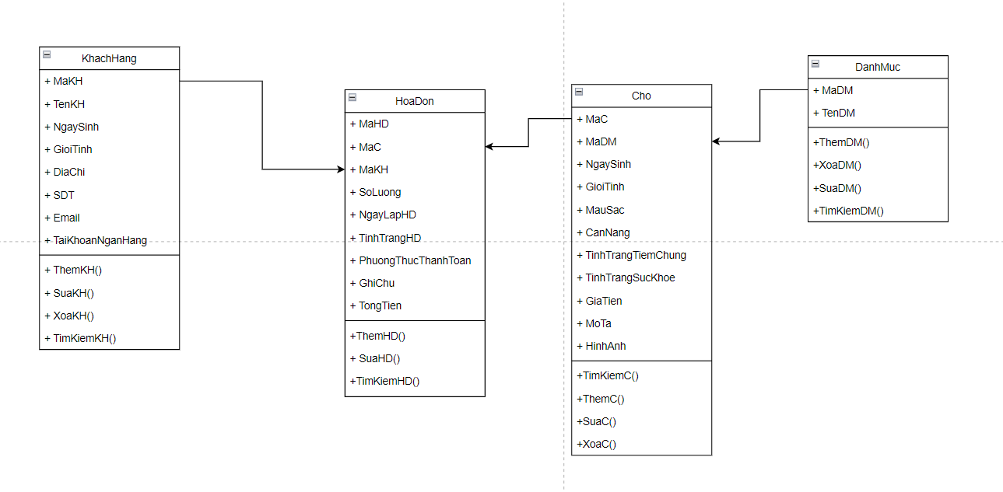

Hình 2: Class diagram

* 1. **Thiết kế cơ sở dữ liệu (Database):**

1. **KhachHang**

|  |  |  |  |  |  |
| --- | --- | --- | --- | --- | --- |
| Field Name  (TenCot) | Data Type  (KieuDuLieu) | Data Length  (DoDaiDL) | Contraint  (RangBuoc) | Description  (MoTa) | Note  (ChuThich) |
| **MaKH** | Varchar | 8 | Primary key | Mã khách hàng |  |
| TenKH | Varchar | 40 | Not null | Tên khách hàng |  |
| NgaySinh | Date |  |  | Ngày sinh của khách hàng |  |
| GioiTinh | Varchar | 3 |  | Giới tính khách hàng |  |
| DiaChi | Varchar | 100 | Not null | Địa chỉ của khách hàng | Cần khách nhập để giao hàng |
| SDT | Int | 15 | Not null | Số điện thoại khách hàng | Cần khách nhập để gọi điện khi giao hàng |
| Email | Varchar | 50 |  | Email của khách hàng |  |
| TKNH | Int | 15 |  | Số tài khoản ngân hàng đã liên kết |  |

1. **HoaDon**

|  |  |  |  |  |  |
| --- | --- | --- | --- | --- | --- |
| Field Name  (TenCot) | Data Type  (KieuDuLieu) | Data Length  (DoDaiDL) | Contraint  (RangBuoc) | Description  (MoTa) | Note  (ChuThich) |
| **MaHD** | Varchar | 8 | Primary key | Mã Hóa đơn |  |
| MaC | Varchar | 8 | Foreign key | Mã chó | Tham chiếu đến bảng chó |
| MaKH | Varchar | 8 | Foreign key | Mã khách hàng | Tham chiếu đến bảng khách hàng |
| SoLuong | Int | 2 | Not null | Số lượng |  |
| NgayLapHD | TimeStamp |  | Current_timestamp() | Ngày lập hóa đơn |  |
| TinhTrangHD | Varchar | 18 | Not null | Tình trạng hóa đơn |  |
| PTTT | Varchar | 8 | Not null | Phương thức thanh toán |  |
| GhiChu | Varchar | 100 |  | Ghi chú |  |
| TongTien | Varchar | 30 | Not null | Tổng tiền |  |

1. **Cho**

|  |  |  |  |  |  |
| --- | --- | --- | --- | --- | --- |
| Field Name  (TenCot) | Data Type  (KieuDuLieu) | Data Length  (DoDaiDL) | Contraint  (RangBuoc) | Description  (MoTa) | Note  (ChuThich) |
| **MaC** | Varchar | 8 | Primary key | Mã chó |  |
| MaDM | Varchar | 8 | Foreign key | Mã danh mục | Tham chiếu đến bảng danh mục |
| NgaySinh | Date |  |  | Ngày sinh của chó |  |
| GioiTinh | Varchar | 3 | Not null | Giới tính của chó |  |
| MauSac | Varchar | 30 | Not null | Màu sắc chó |  |
| CanNang | Varchar | 15 | Not null | Cân nặng của chó |  |
| TinhTrangTiemChung | Varchar | 13 | Not null | Tình trạng tiêm chủng đã tiêm hay chưa tiêm |  |
| TinhTrangSucKhoe | Varchar | 50 | Not null | Tình trạng sức khỏe của chó |  |
| GiaTien | Varchar | 50 | Not null | Giá tiền |  |
| Mota | Varchar | 100 |  | Mô tả |  |
| HinhAnh | Blob |  |  | Hình ảnh |  |

1. **DanhMuc**

|  |  |  |  |  |  |
| --- | --- | --- | --- | --- | --- |
| Field Name  (TenCot) | Data Type  (KieuDuLieu) | Data Length  (DoDaiDL) | Contraint  (RangBuoc) | Description  (MoTa) | Note  (ChuThich) |
| **MaDM** | Varchar | 8 | Primary key | Mã Danh mục |  |
| TenDM | varchar | 30 | Not null | Tên danh mục |  |

**PHẦN 3: HƯỚNG DẪN SỬ DỤNG CHƯƠNG TRÌNH**